

ประกาศเทศบาลตำบลมหาราช
เรื่อง รายงานผลการตรวจสอบพัสดุ ประจำปีงบประมาณ พ.ศ. 2560
...........................................
ตามระเบียบกระทรวงการคลัง ว่าด้วยการจัดซื้อจัดจ้างและการบริหารพัสดุภาครัฐ พ.ศ. 2560 ข้อ 213 “ภายในเดือนสุดท้ายก่อนสิ้นปีงบประมาณของทุกปี ให้หัวหน้าหน่วยงานของรัฐหรือหัวหน้าหน่วยพัสดุตามข้อ 205 แต่งตั้งผู้รับผิดชอบในการตรวจสอบพัสดุซึ่งมิใช่เป็นเจ้าหน้าที่ตามความจำเป็น เพื่อตรวจสอบการรับจ่ายพัสดุในงวด 1 ปีที่ผ่านมา และตรวจนับพัสดุประเภทที่คงเหลืออยู่เพียงวันสิ้นงวดนั้น ในการตรวจสอบตามวรรคหนึ่ง ให้เริ่มดำเนินการตรวจสอบพัสดุในวันเปิดทำการวันแรกของปีงบประมาณเป็นต้นไป ว่าการรับจ่ายถูกต้องหรือไม่ พัสดุคงเหลือมีตัวอยู่ตรงตามบัญชีหรือทะเบียนหรือไม่ มีพัสดุใดชำรุด เสื่อมคุณภาพ หรือสูญไปเพราะเหตุใด หรือพัสดุใดไม่จำเป็นต้องใช้ในหน่วยงานของรัฐต่อไป แล้วให้เสนอรายงานผลการตรวจสอบดังกล่าวต่อผู้แต่งตั้งภายใน 30 วันทำการ นับแต่วันเริ่มดำเนินการตรวจสอบพัสดุนั้น
บัดนี้ เทศบาลตำบลมหาราช โดยคณะกรรมการตรวจสอบพัสดุ ได้ทำการตรวจสอบพัสดุประจำปีงบประมาณ พ.ศ. 2560 เสร็จเรียบร้อยแล้ว โดยมีรายละเอียดปรากฏตามเอกสารแนบท้ายประกาศฉบับนี้
จึงประกาศให้ทราบโดยทั่วกัน
ประกาศ ณ วันที่ 24 เดือน ตุลาคม พ.ศ. 2560

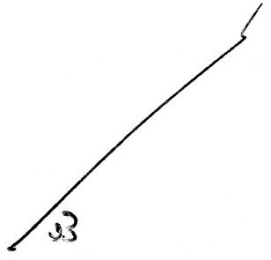
(นายละเมียด เขียววิมล)
นายกเทศมนตรีตำบลมหาราช

